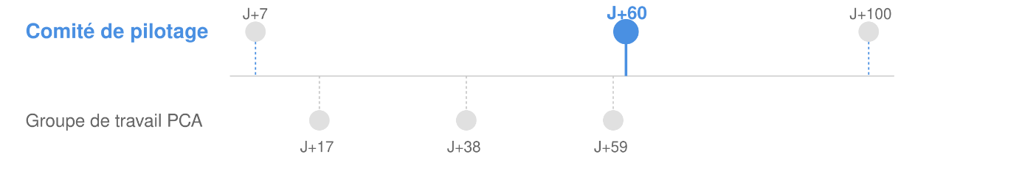

**Éléments de langage à l’attention de Monsieur le Maire**

**Animation du comité de pilotage PSSI/PCA**

**Ordre du jour de la deuxième réunion :**

1. Présentation de la version travaillée du PCA et de la PSSI finale
2. Validation formelle des documents
3. Planification des prochaines actions

**Présentation des documents finalisés**

**Concernant le PCA :**

* Présenter les résultats du travail des trois réunions du groupe PCA
* Illustrer avec quelques exemples concrets tirés du tableau Excel
* Souligner les points forts et les innovations proposées par les services
* Mettre en avant la participation active des différents services

**Concernant la PSSI simplifiée :**

* Présenter la version finale adaptée à notre collectivité
* Souligner les modifications apportées par rapport au modèle initial
* Expliquer l'articulation entre la PSSI simplifiée et le PCA
* Mettre en évidence la cohérence globale des documents

**Validation formelle**

Validation formelle nécessaire sur :

* Le Plan de Continuité d'Activité dans son intégralité
* La Politique de Sécurité des Systèmes d'Information simplifiée
* Les annexes techniques associées

**Planification des prochaines actions**

**Plan de communication :**

* Présentation du projet de note interne de modernisation des SI (diffusion J+68)
* Organisation de la séance collective de sensibilisation (J+70)

**Prochaines étapes techniques :**

* Mise en place de la double authentification (J+80)
* Déploiement du gestionnaire de mots de passe (J+80)
* Intégration du PCA au Plan Communal de Sauvegarde

**Processus de délibération :**

* Calendrier de préparation des documents pour le conseil
* Vote de la délibération approuvant la PSSI simplifiée (J+67)

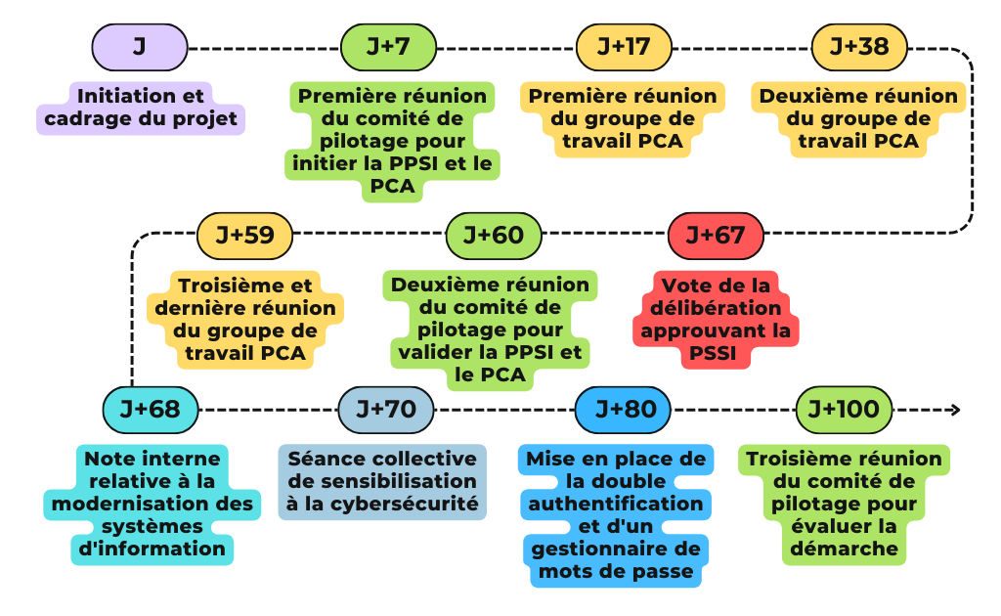

**Prochaines étapes**

* Prochaine rencontre : le 22/22/2222 (dans 40 jours) pour évaluer la démarche